
ESCOLA FREI DAMIÃO
ÁREA EXCLUSIVA DO PROFESSOR:
NOTA

Seu Filho Merece
AVALIAÇÃO DE FÍSICA
NOVEMBRO – 2025

9° ANO (A) (B)

INSTRUÇÕES:
- Preencha o cabeçalho corretamente, provas sem identificações não serão corrigidas.
- Caneta azul ou preta tradicional.
- Questões rasuradas ou com uso de corretivo não serão corrigidas.
- Não é permitido troca de material entre alunos.

Nome: ________________________________________________________ Data: ______- ______- 2025
Professor(a) __________________________________

- Leia sobre o campo magnético de um imã e marque (V) para verdadeiro ou (F) para falso:
- As linhas do campo magnético saem do polo norte e entram no polo sul. ( )
- O campo magnético é mais forte perto dos polos do ímã. ( )
- As linhas de campo magnético nunca se cruzam. ( )
- Não é possível visualizar o campo magnético com limalha de ferro. ( )
- Quanto mais distante um objeto do ímã, maior é a intensidade do campo. ( )

- O diagrama abaixo representa as linhas de um campo magnético uniforme.
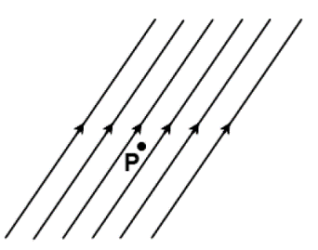

Assinale a alternativa que melhor representa a posição da agulha de uma bússola colocada em um ponto P, no mesmo plano do campo magnético.

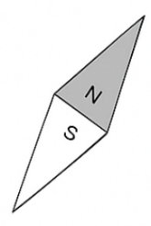
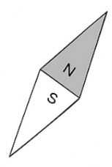
e)
d)
c)
b)
a)

- Explique o que é um material diamagnético e descreva como ele reage quando é colocado na presença de um campo magnético externo.

_____________________________________________________________________________________

- Um imã em forma de barra como representado na figura abaixo é quebrado, com cuidado, em duas partes.
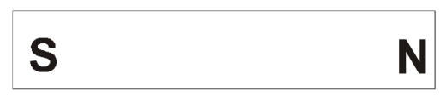

Os polos das partes obtidas estão corretamente representados na alternativa:
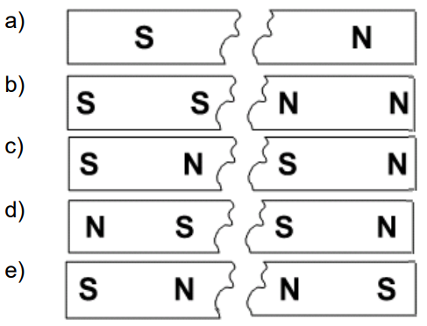

- Os materiais ferromagnéticos desempenham um papel essencial em muitos dispositivos. Explique o que caracteriza um material ferromagnético.

______________________________________________________________________________________

______________________________________________________________________________________

- A intensidade do campo magnético produzido por uma corrente elétrica depende de diversos fatores físicos. Qual alternativa abaixo apresenta corretamente os fatores que influenciam essa intensidade?

- A temperatura o fio e o tipo de corrente (contínua e alternada).
- A distância do fio e a intensidade da corrente aplicada.
- Apenas o comprimento do condutor.
- O tipo de material do isolamento do fio e a tensão aplicada.
- O formado do circuito e o número de resistores ligados a ele.

- O que ocorre quando com a agulha de uma bússola quando ela é aproximada de um fio por onde passa uma corrente elétrica?

_______________________________________________________________________________________

- Qual é a principal origem do campo magnético da terra?

- Grandes depósitos de ferro nas rochas da crosta.
- Influência do campo magnético do Sol.
- Correntes elétricas geradas pelo movimento do ferro e níquel líquidos no núcleo externo.
- Rotação da Terra em torno de seu eixo.
- Correntes oceânicas e atmosféricas em movimento.

“Em algum lugar, alguma coisa incrível está esperando para ser descoberta”
Carl Sagan
Bom desempenho!

